|  |
| --- |
| **אלגוריתמים 20417 – מבחן מסכם** |
| הנחיות: ענו על 4 מתוך 5 שאלות. לכל שאלה 25 נקודות. לכל בעיה יש להציג את האלגוריתם היעיל ביותר. עבור כל אלגוריתם, יש להציג הוכחת נכונות וניתוח של זמן הריצה.  על שאלות שמסומנות בכוכב – יש לענות בטופס השאלון במקום המוקצה (ולא במחברת הבחינה), ולקצר בהוכחת הנכונות והיעילות. אם ניתן לפתור בעיה ביעילות באמצעות הפעלה/תיקון של אלגוריתם מוכר, יש להציג פתרון שכזה (במקום להציג אלגוריתם חדש לחלוטין).  חומר עזר: אסור. דף נוסחאות מצ"ב. בהצלחה! |

**שאלה 1 – הרצת FFT** (25 נק')

נביט בפולינום . הציגו את כל החישובים מעל שדה המרוכבים (לרבות הקריאות הרקורסיביות) במסגרת הרצתFFT מסדר 4 (הרצת ) על מקדמי הפולינום (22 נק'). בדקו את תשובתכם ע"י הצבה ישירה של הערכים המתאימים בפולינום (3 נק').

**\*שאלה 2* – מסלולים מזעריים (דייקסטרא, ערימה-בינארית**) (25 נק')

הקלט לאלגוריתם של Dijkstra הינו, כזכור, גרף  עם קדקוד מוצא  ועם משקלי צלעות אי-שליליים , והפלט הינו עץ  של מסלולים-מזעריים (**עמ"מ**) מהמוצא  לכל יתר הקדקודים הנגישים בגרף. ענו על שני הסעיפים הנפרדים הבאים (שימו לב: סעיף (ב) ממשיך **בעמוד הבא**).

(א – 9 נק'). **הוכיחו** בקצרה **או הפריכו** בקצרה את הטענה הבאה:

*"אם הינו עמ"מ ביחס למשקלים המקוריים , אזי  הינו עמ"מ גם ביחס למשקלים * כאשר  הינם שני קבועים שלמים וחיוביים".

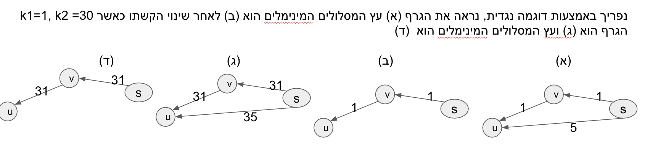

(ב) בסעיף זה נבצע **הרצה** של אלגוריתם Dijkstra על הגרף הממושקל  (שמצויר להלן משמאל), כשתור-הקדימויות ממומש **באמצעות ערימה-בינארית**  (שמאותחלת מראש למצב שמצויר להלן מימין). בציור של הערימה רושמים בתוך כל קדקוד את השם שלו, ורושמים מימין לכל קדקוד את המשקל של המסלול הטוב ביותר, שחושב עבורו עד כה.

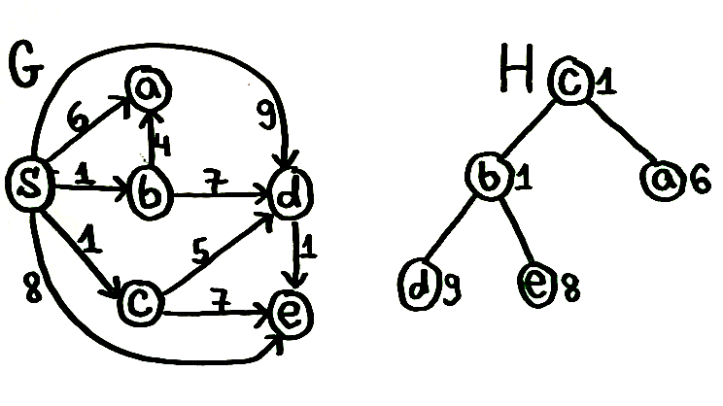

תשובתכם צריכה לכלול אך ורק ציור של עץ הפלט  (3 נק'), וציורים של הערימה  בסיומה של כל "איטרציה" של האלגוריתם (13 נק'). כזכור, בסיומה של איטרציה  העץ  כולל בדיוק  קדקודים (בנוסף לקדקוד המוצא ), ואלו הם הקדקודים עבורם חושב סופית מסלול מזערי.

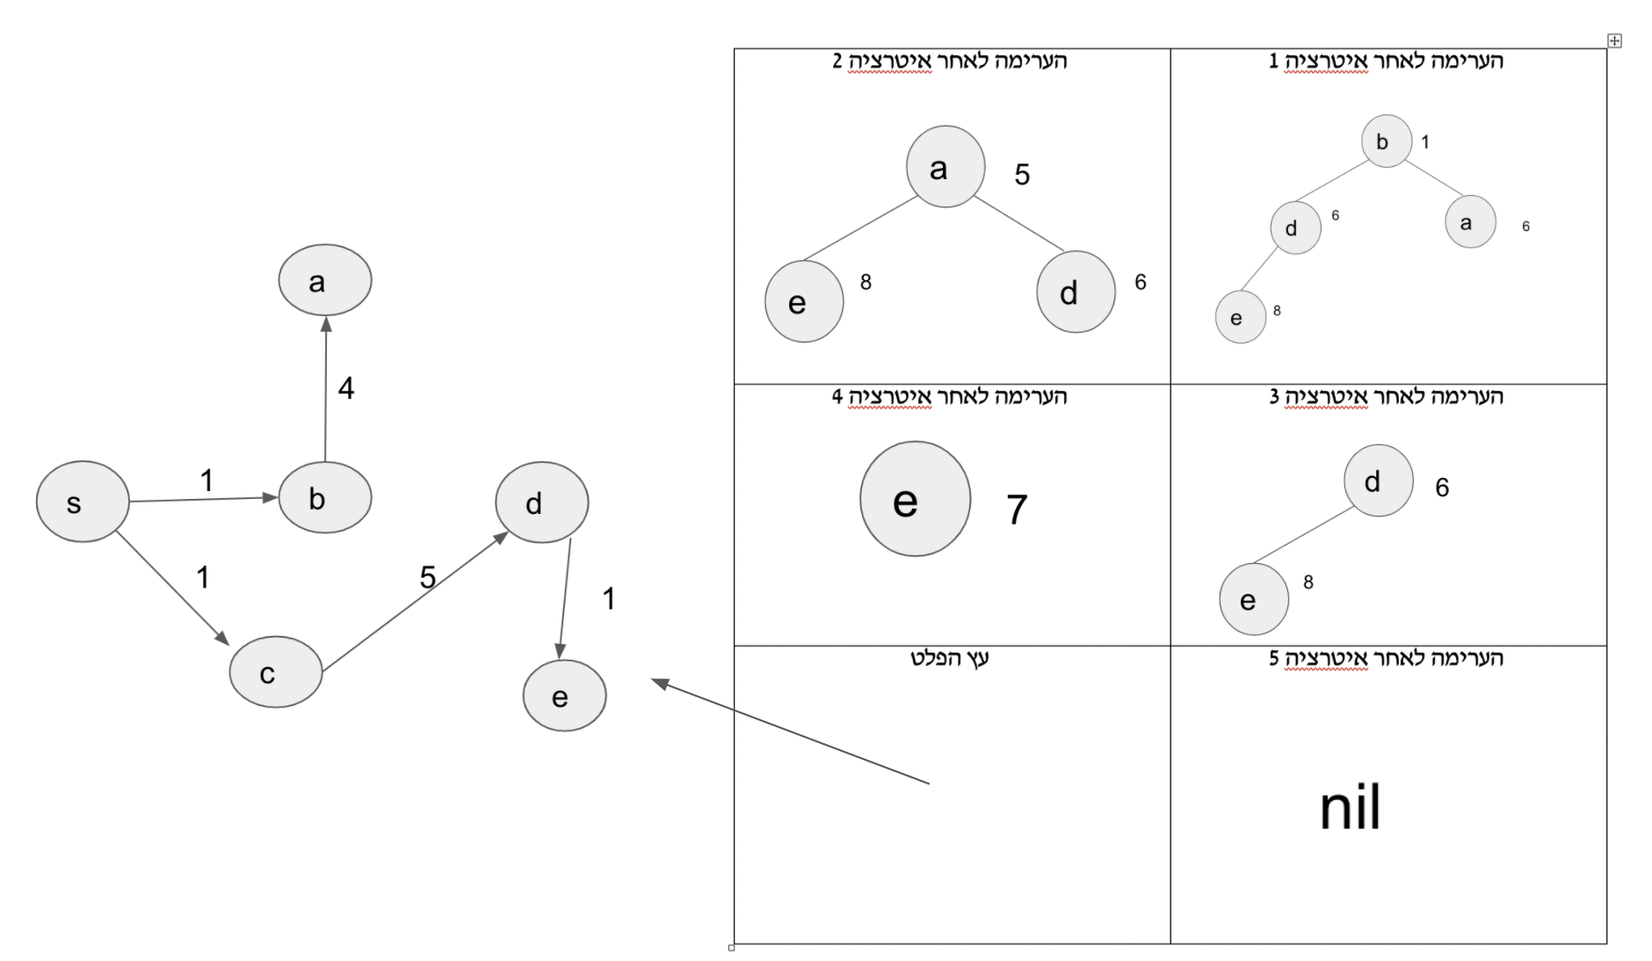

**סוף שאלה 2**.

**\*שאלה 3\*** – **תכנון דינאמי בתורת הגרפים**  (25 נק').

נתון גרף מכוון  עם משקלים אי-שליליים  על הצלעות , ונתון קדקוד מסוים . הביטו באלגוריתם הבא:

(i) מאתחלים מערך חד-ממדי  באמצעות הכלל: .

(ii) לולאה חיצונית: חוזרים שוב ושוב על הפעולה הבאה.

(ii1) לולאה פנימית: סורקים את הצלעות בסדר לקסיקוגרפי. לכל  מבצעים:

אם  אז מעדכנים .

(ii2) אם בהרצה הנוכחית של כל הלולאה הפנימית לא בוצע אף עדכון,

אז האלגוריתם מסיים.

(א) רישמו מה מחשב האלגוריתם (אין צורך להוכיח נכונות).

האלגולכל קודקוד u שיש אליו מסלול מקודקוד `v בגרף האלגוריתם יחשב את משקל המסלול המינימלי מ-v ל -u וישים אותו ב- A[u] _(משקל מסלול הוא סכום משקלי קשתותיו)

אם אין מסלול כזה, אז האלגוריתם ישים את הערך $∞$ ב- $A[u]$

(ב) יהי  המספר המרבי של איטרציות שמתבצעות בלולאה החיצונית על גרפים בעלי  קדקודים. חשבו את , והציגו סדרת גרפים  עליהם מתבצעות בדיוק  איטרציות.

$$B_{n}=n$$

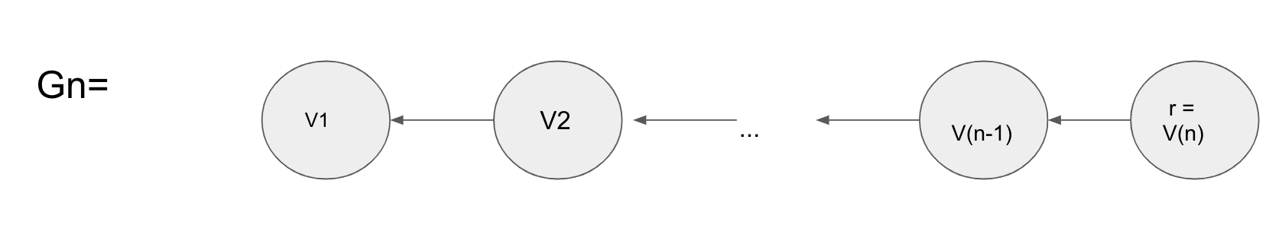

(ג) הציגו סדרת גרפים אחרת , עבורם נכנסים ללולאה החיצונית פעמיים בלבד, וזאת למרות שמספר הצלעות שלהם זהה לגרפים מהסעיף הקודם, כלומר  לכל .

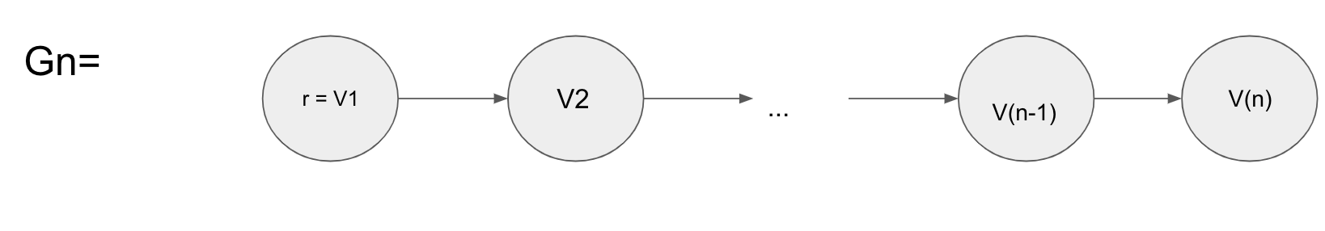_

____________________________________________________________________

**\*שאלה 4*– עצים פורשים מזעריים נוכח משקלים שליליים** (25 נק')

ברצוננו למצוא עץ פורש מזערי, כשהקלט הינו, כרגיל, גרף קשיר ולא-מכוון  עם משקלים  בצלעות. הוכיחו כי האלגוריתמים של Prim ושל Kruskal מפיקים כפלט עץ פורש מזערי גם כאשר חלק מהמשקלים שליליים. נדרשת הוכחה מלאה ומדויקת **שמבוססת אך ורק על רדוקציה** למקרים, עבורם כבר מובטחת נכונותם של שני האלגוריתמים. (לא יינתן שום ניקוד על אבחנה מהצורה: "בהוכחת למת-החתך לא נעשה שימוש מפורש באי-שליליות המשקלים, ולכן הוכחת הנכונות של האלגוריתמים נותרת בתוקף מילה במילה").

סימון - $w(T)$ משקל של עץ T

הוכחה: אם G גרף עם קשתות בעלות משקל שלילי, נסמן ב- c את הערך המוחלט של משקל הקשת המינימלית (היא בהכרח שלילית). יהי G’ גרף שזהה ל-G למעט זה שהוספנו לכל משקלי הקשתות את הערך G’ . יהי $T’$ עץ פורש מינימלי (להלן עפ"מ) בגרף G’. ויהי T העץ המקביל לו ב- G.

נוכיח ש-T עפ"מ ב- G : נסמן ב- |V| את מספר הצמתים ב-G . נניח בשלילה שיש עץ $T_{1}$ ב- G כך ש- $w\left(T_{1}\right)<w\left(T\right)$, נסמן ב-' $T_{1}$ את עלות העץ המקביל ב- $G^{'}$. מכיוון שהעץ המקביל ב- $G'$ לעץ ב- $G'$ מתקבל מהוספת c ל- $\left|V\right|-1$ קשתות , מתקיים

$$w\left(T_{1}\right)=w\left(T_{1}^{'}\right)-c\left(\left|V\right|-1\right), w\left(T\right)=w\left(T^{'}\right)-c\left(\left|V\right|-1\right)$$

ולכן מכיוון ש-- $w\left(T_{1}\right)<w\left(T\right)$,אז $w\left(T_{1}^{'}\right)-c\left(\left|V\right|-1\right)<w\left(T^{'}\right)-c\left(\left|V\right|-1\right)$ ולכן

$w\left(T_{1}^{'}\right)<w\left(T^{'}\right)$ בסתירה להיות $T'$ עפ"מ ב- $G'$ לכן T עפ"מ ב-G

כל פעולה של האלגוריתמים של פרים וקרוסקל על משקלי קשתות זו השוואץ משקלי קשתות, ומכיוון שתוצאת ההשוואה של משקלי קשתות $e_{1},e_{2}$ זהה לתוצאת ההשוואה של משקלי הקשתות $e_{1}+c,e_{2}+c$ אז תוצאת ריצה של אחד האלגוריתמים הנ"ל על G תהיה זהה לתוצאת ריצה שלו על $G'$ עדי כדי משקלי קשתות. בספר הוכח שתוצאת הריצה על גרף עם משקלי קשתות אי שלילייםלמשל $G'$ תתן עפ"מ $T'$, וממה שהוכחנו למעלה תצאות ריצה של אלגוריתם על $G$ תתן עץ T שמקביל לעץ T’ וממה שהוכחנו לעיל מכיוון ש- T’ עפ"מ ב- G’ אז T עפמ ב- G

**\*שאלה 5\*** –  **זרימה (בעיית-ההפקה**) (25 נק')

במסגרת הפקה של סרט קולנוע עלינו ללהק שחקנים מבין השחקנים , ולבחור משקיעים מבין המשקיעים . ידוע לנו השכר המדויק  של שחקן  (לכל  ), וסכום ההשקעה המדויק  של משקיע  (לכל ). עבור כל זוג של שחקן-משקיע ידוע לנו האם הם בקשר של "**נאמנות**": שחקן  ישתתף בסרט **רק אם** כל המשקיעים להם הוא נאמן ישתתפו במימון, ובדומה, משקיע  ישקיע בסרט **רק אם** כל השחקנים להם הוא נאמן ילוהקו למשחק. (מעבר לכך אין אילוצים נוספים, ובפרט, איננו מחויבים ללהק מספר מסוים של שחקנים, או לגייס מספר מסוים של משקיעים). בחירה חוקית של שחקנים ומשקיעים הינה בחירה שמקיימת את אילוצי הנאמנות. בבעיית ההפקה מחפשים בחירה חוקית כך שיתקבל רווח מרבי, כשהרווח הינו, סך כל המימון מן המשקיעים פחות סך כל המשכורות לשחקנים.

בשאלה זו נפתור את בעיית ההפקה בעזרת בנייה של רשת זרימה, כך שהזרימה המרבית ברשת תגדיר את הפתרון האופטימלי לבעיית ההפקה. מעבר לקדקודי המקור והיעד, יהיו ברשת קדקוד יחיד לכל שחקן, וקדקוד יחיד לכל משקיע. המפתח לפתרון נכון הינו התשובה לשאלה הבאה: אילו צלעות/קיבולות יש להגדיר בין קדקודי-משקיעים לבין קדקודי-שחקנים ברשת, כך שזרימה מרבית תגדיר (בפרט) פתרון חוקי לבעיית ההפקה. ענו על 3 הסעיפים הבאים. שימו לב: **סעיף (ג) מופיע בעמוד הבא**. (הנכם רשאים להניח שהרווח המרבי חיובי ממש. אין צורך לנתח יעילות).

(א) מהן הצלעות ברשת ומהן הקיבולות שלהן? ___________________________________

____________________________________________________________________

____________________________________________________________________

(ב) מדוע זרימה **מרבית** ברשת מגדירה בחירה **חוקית** של שחקנים ומשקיעים?

____________________________________________________________________

____________________________________________________________________

____________________________________________________________________

____________________________________________________________________

____________________________________________________________________

(ג) הוכיחו שזרימה מרבית ברשת מגדירה בחירה **אופטימלית** של שחקנים ומשקיעים:

____________________________________________________________________

____________________________________________________________________

____________________________________________________________________

____________________________________________________________________

**בהצלחה!**

|  |
| --- |
| **אלגוריתמים 20417 – דף נוסחאות – גרפים** |

**סימונים**. ההגדרות הבאות מתאימות גם לגרפים לא מכוונים וגם לגרפים מכוונים. בגרף  קבוצת הקדקודים (=צמתים) הינה , וקבוצת הצלעות (=קשתות) הינה . מסמנים . כל הגרפים בקורס זה הם "פשוטים" במובן הבא: אין "לולאות עצמיות" (= אין צלע מקדקוד לעצמו) ואין "צלעות כפולות" (צלע יכולה להופיע או לא להופיע, אך לא יכולה להופיע מספר רב של פעמים).

**מסלולים**. מסלול (=מסילה) בגרף הוא סדרת קדקודים  כך שיש בגרף צלע מ- ל- לכל . אפשר לחשוב על אותו מסלול כסדרת צלעות  שבה לכל  הצלע  מחברת בגרף את  ל-. מסלול פשוט הוא מסלול שאף קדקוד לא מופיע בו פעמיים (ומעלה). מעגל הוא מסלול שבו . מעגל פשוט הוא מסלול שאף קדקוד לא מופיע בו פעמיים (ומעלה) למעט . שני מסלולים נקראים זרים בקדקודים אם אין להם אף קדקוד משותף, ונקראים זרים בצלעות אם אין להם אף צלע משותפת. קדקוד  נקרא נגיש מקדקוד  אם קיים בגרף מסלול מ- ל-. גרף לא-מכוון נקרא קשיר (ובדומה גרף מכוון נקרא קשיר במובן החזק) אם כל זוג קדקודים נגישים האחד מהשני.

**משקלים**. בגרף ממושקל לכל צלע  מוגדר משקל  (=אורך , =מחיר ). בגרף לא ממושקל אורך מסלול = מספר הצלעות במסלול. בגרף כן ממושקל אורך מסלול = סכום משקלי הצלעות במסלול. בגרף כן/לא ממושקל מסלול מזערי (=מינימלי) מ- ל- הינו מסלול מ- ל- שאורכו מזערי. עץ מרחקים מזעריים  עם שורש  הוא עץ פורש כך שלכל קדקוד, המרחק (=אורך מסלול מזערי) מ- ל- ב- שווה למרחק מ- ל- ב-. אבחנה מרכזית: בגרף כן/לא ממושקל: אם  מסלול מזערי מ- ל-, אז תת-המסלול  הינו מסלול מזערי מ- ל- (כאן  מסמן תת-מסלול). עץ פורש מזערי (עפ"מ) בגרף ממושקל ולא-מכוון הוא עץ פורש, שסכום משקלי הצלעות שלו מזערי מבין כל העצים הפורשים.

**רשתות זרימה**. ברשת זרימה נתונים גרף מכוון  עם קדקודי מקור  ויעד  וקיבולות אי-שליליות  על הצלעות. זרימה חוקית הינה פונקציה  שמכבדת את מגבלת הקיבולת:  לכל צלע , ואת חוק שימור הזרימה:  לכל קדקוד . כאן  הינו סכום הזרימות בצלעות שנכנסות ל-, ו- הינו סכום הזרימות בצלעות שיוצאות מ-. חתך  ברשת הינה חלוקה של קבוצת הקדקודים שבה . קיבולת  של חתך הינה סכום הקיבולות של צלעות שיוצאות מ- ונכנסות ל-. זרימה  של חתך הינה ההפרש בין סכום הזרימות של צלעות שיוצאות מ- ונכנסות ל- לבין סכום הזרימות של צלעות שנכנסות ל- ויוצאות מ-. לכל חתך  גודלה של זרימה חוקית  הינו . משפט מרכזי: גודל זרימה מרבית (max-flow) = גודל חתך מזערי (min-cut).

|  |  |  |  |  |
| --- | --- | --- | --- | --- |
| **קלט** | | **פלט** | **אלגוריתם, זמן ריצה** | **תכונות, הערות** |
| גרף מכוון  קדקוד מוצא | | עץ פורש  של הקדקודים  הנגישים מ- | סריקה לרוחב  BFS | הינו עץ מרחקים  מזעריים מהמוצא |
| סריקה לעומק  DFS | בגרף לא-מכוון:  כל צלע של  שאינה ב-  בהכרח מחברת בין אב-קדמון  לבין צאצא שלו ב-.  בגרף מכוון חסר מעגלים:  מחשב מיון טופולוגי |
| גרף מכוון וממושקל  עם/בלי  קדקוד  מוצא |  | עץ  של  מרחקים (ומסלולים)  מזעריים מהמוצא  לכל הקדקודים  הנגישים מ- | דייקסטרא  Dijkstra |  |
| כללי | בלמן-פורד  Bellman-Ford | מדווחים על קיומם של  מעגלים שמשקלם שלילי |
| מרחקים (ומסלולים)  מזעריים בין כל  זוגות הקדקודים | פלויד-וורשאל  Floyd-Warshall |
| גרף לא-מכוון  עם משקלים  אי-שליליים | | עפ"מ של הגרף  (עץ פורש מזערי) | פרים  Prim | אם  צלע שמשקלה מזערי מבין  כל הצלעות שחוצות חתך מסוים,  אז יש עפ"מ שכולל את .  (אם  צלע יחידה כנ"ל,  אז כל עפ"מ כולל את ).  אם  צלע שמשקלה מרבי מבין  כל הצלעות במעגל מסוים,  אז יש עפ"מ שלא כולל את .  (אם  צלע יחידה כנ"ל,  אז אין עפ"מ שכולל את ). |
| קרוסקאל  Kruskal |
| גרף מכוון  עם מקור  ויעד  וקיבולות אי-שליליות | | זרימה חוקית  מרבית | אדמונדס-קארפ  Edmonds-Karp | ווריאנט של  פורד-פלקרסון  Ford–Fulkerson |
| זוג ווקטורים | | הקונבולוציה הציקלית    שבה | טרנספורם פורייה  המהיר FFT | מתאים לכפל פולינומים    כאשר |
|  | |  |  |  |

שאלה1



שורשי היחידה מסדר 4 :

$$w_{4}^{0}=1,w_{4}^{1}=i,w_{4}^{2}=-1,w_{4}^{2}=-i$$

אני מניח שמערכים הם מתחילים באינדקס 0

$$P\left(x\right)=P_{even}\left(x^{2}\right)+xP_{odd}\left(x^{2}\right)$$

1. FFT([-4,3,-2,5], $w_{4}$):
   1. odd 🡸[3,5]
   2. even🡸 [-4,-2]
   3. odd_fft 🡸FFT([3,5], $w_{2}$): //return [8,-2]
      1. odd 🡸[5]
      2. even🡸 [3]
      3. odd_fft 🡸FFT([5], $w_{1}$):
         1. return [5]
      4. even_fft🡸FFT([3], $w_{1}$)
         1. return [3]
      5. result 🡸new arr [0..1]
      6. result[0] 🡸 even_fft[0]+ $w_{2}^{0}$*odd_result[0] = 3+1*5 = 8
      7. result[1] 🡸 even_fft[0]+ $w_{2}^{1}$*odd_result[0] = 3+(-1)*5= -2
      8. return result // [8, -2]
   4. even_fft🡸FFT([-4,-2], $w_{2}$): //return [-6, -2]
      1. odd 🡸[-2]
      2. even🡸 [-4]
      3. odd_fft 🡸FFT([-2], $w_{1}$):
         1. return [-2]
      4. even_fft🡸FFT([-4], $w_{1}$)
         1. return [-4]
      5. result 🡸new arr [0..1]
      6. result[0] 🡸 even_fft[0]+ $w_{2}^{0}$*odd_result[0] = -4+1*(-2) = -6
      7. result[1] 🡸 even_fft[0]+ $w_{2}^{1}$*odd_result[0] = -4+(-1)*(-2)= -2
      8. return result // [-6, -2]
   5. result 🡸new arr [0..3]
   6. // even_fft is [-6, -2] , odd_fft is [8, -2]
   7. result[0] 🡸 even_fft[0]+ $w_{4}^{0}$*odd_result[0] = -6 + 1* 8 =2
   8. result[1] 🡸 even_fft[1]+ $w_{4}^{1}$*odd_result[1] = -2+i* -2 = -2i-2
   9. result[2] 🡸 even_fft[0]+ $w_{4}^{2}$*odd_result[0] = -6 +(-1)*8 =-14
   10. result[3] 🡸 even_fft[1]+ $w_{4}^{3}$*odd_result[1] = -2+(-i)*(-2) = 2i -2
   11. return result //return [2, -2i-2, -14,2i-2]

נבדוק ע"י הצבה:

$$p\left(w_{4}^{0}\right)=p\left(1\right)=5⋅1^{3}-2⋅1^{2}+3⋅1-4=5-2+3-4=2$$ $$p\left(w_{4}^{1}\right)=p\left(i\right)=5⋅i^{3}-2⋅i^{2}+3⋅i-4=-5i+2+3i-4=-2i-2$$ $$p\left(w_{4}^{2}\right)=p\left(-1\right)=5⋅{\left(-1\right)}^{3}-2⋅{\left(-1\right)}^{2}+3⋅\left(-1\right)-4=-5-2-3-4=-14$$ $$p\left(w_{4}^{3}\right)=p\left(-i\right)=5⋅{\left(-i\right)}^{3}-2⋅{\left(-i\right)}^{2}+3⋅\left(-i\right)-4=5i+2-3i-4=-2i-2$$